다이스 POS 기말 프로젝트 — 개인 개발 문서
⑤ 서윤채 (2025101273)
테이블 현황 · 테이블 설정 · 이용 요금 설정
이 문서는 설계 문서입니다. 무엇을, 어떤 컴포넌트·이벤트·DB 작업으로 만들지 정해 두었고 Java 코드는 넣지 않았습니다. 코드는 직접 작성해야 결과물 테스트의 이해도 평가(10점)에서 설명할 수 있습니다. 공통 클래스·DB 생성 SQL·규칙은 「공통 개발 가이드」를 함께 보세요. 화면 그림은 배치 참고용이며, 실제 구현은 9주차 예시처럼 기본 Swing 모양이면 충분합니다.

1. 내 담당 한눈에 보기
손님의 입장부터 퇴장까지(테이블 이용)를 맡고, 시간 요금을 계산하는 FeeCalculator를 만든다. 테이블 수와 좌석 수를 바꾸는 테이블 설정 화면이 새로 생겼다.
담당 화면 | 구분 | 비고
테이블 현황 (+ 이용 시작·종료 팝업) | 직원 | 근무자 확인 후 열림
테이블 설정 | 관리자 | 관리자 확인 팝업을 통과해야 열림
이용 요금 설정 | 관리자 | 관리자 확인 팝업을 통과해야 열림

담당 테이블 | cafe_table (카페 테이블), table_usage (테이블 이용), fee_setting (이용 요금 설정)
참조 테이블 | member (회원), game_rental (게임 대여·예약)
공통 클래스 (내가 만듦) | FeeCalculator (이용 요금 계산 — ②·⑥도 사용)

2. 평가표 대응 — 내 화면에서 보여 줄 것
결과물 테스트는 팀 개발이지만 자기가 개발한 영역만 평가합니다(40점 + 보너스 5점). 항목마다 내 화면에서 보여 줄 것을 정리했습니다.
평가 항목 (배점) | 내가 보여 줄 것
사용된 컴포넌트 다양성 (3) | 직접 만든 테이블 카드(JPanel 상속), JSpinner(인원·좌석·시간·날짜), JTextField, JList(회원 검색 결과), JCheckBox(사용 여부), JTable, JDialog, JLabel
컨테이너·배치 다양성 (3) | GridLayout(테이블 수에 맞춰 행 계산), BorderLayout, GridBagLayout(요금 입력 폼), JDialog(이용 시작·종료), JScrollPane
다양한 이벤트 처리 (4) | MouseListener(카드 클릭·더블클릭), Thread(1분 갱신), KeyListener(회원 실시간 검색), ChangeListener(인원·좌석·요금 미리 계산), ItemListener(사용 여부 → 미리보기), ListSelectionListener, ActionListener
DB 삽입·수정·삭제·조회 (5) | cafe_table·table_usage·fee_setting 모두 C·R·U·D (아래 CRUD 표)
계획서대로 완성 (5) | 수정본 3.2 ⑤ 기능 표 11줄이 기준
이해도 1·2 (10) | 8장 예상 질문 — 특히 “이용 요금 설정과 메뉴 가격의 차이”, “FeeCalculator 계산식”
전체 완성 기여도 (5) | FeeCalculator를 ②·⑥이 사용, 이용 상태를 다른 모든 기능이 참조(table_usage가 흐름의 중심)
난이도 (5) | 테이블 카드 동적 생성, 스레드 갱신(SwingUtilities.invokeLater), 요금 계산 클래스, 이용 시작 중복 방지
보너스 아이디어 (선택) | 이용 중인 카드에 예상 요금도 같이 표시 / 2시간이 넘은 테이블 카드 색 바꾸기

이벤트 종류 목록 (“이벤트 종류가 얼마나 많은가”)
리스너 / 방식 | 쓰는 곳
MouseListener | 테이블 카드 클릭(선택)·더블클릭(빈자리 → 이용 시작, 이용 중 → 이용 종료)
Thread | 1분마다 경과 시간 갱신 (화면 변경은 SwingUtilities.invokeLater로)
KeyListener | 이용 시작 팝업의 회원 실시간 검색
ChangeListener | 인원 JSpinner(최대 = 좌석 수), 좌석 수 JSpinner, 요금 미리 계산기의 이용 시간
ItemListener | 사용 여부 JCheckBox → 미리보기 카드 바로 바꾸기
ListSelectionListener | 테이블 목록·요금 목록 선택 → 폼 채우기
ActionListener | [이용 시작][이용 종료][요금 계산][결제하기][추가][수정][삭제/중지][등록]

내 테이블의 등록·조회·수정·삭제 (DB 연동 5점)
테이블 | 등록 (C) | 조회 (R) | 수정 (U) | 삭제 (D)
cafe_table | [추가] | 카드 만들기, 테이블 목록 | [수정], 사용 중지 | [삭제] (이용 기록 없을 때)
table_usage | [이용 시작] | 카드 상태, 경과 시간 | 이용 종료 (② 결제 안에서 finish) | [입장 취소] (주문·결제 전, 잘못 등록했을 때)
fee_setting | [등록] | 요금 목록, FeeCalculator | [수정] (적용 전 요금만) | [삭제] (적용 전 요금만)

3. 화면 명세 (9주차 예시 방식: P영역 → 동작 → 버튼 규칙 → 경고창)

3.1 테이블 현황 [직원]
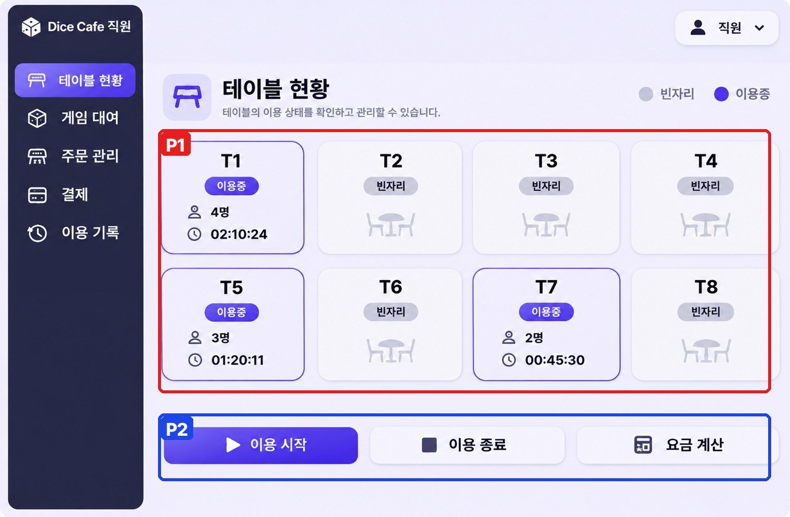
[그림 ⑤-1] 테이블 현황 — 색 상자가 P영역

가. 화면 영역 구성
영역 | 컴포넌트 | 설명
P1 | 테이블 카드(TableCard extends JPanel) — 사용 중인 테이블 수만큼 동적 생성, GridLayout(행 = 올림(개수 ÷ 4), 4) | 이름, 상태(빈자리/이용중), 인원, 경과 시간
P2 | JButton [이용 시작] [이용 종료] [요금 계산] (+ [입장 취소])

나. 이벤트별 동작
이벤트 (리스너) | 동작 | DB
화면 열림 | cafe_table(is_active = 1) SELECT → 카드 생성, table_usage(‘이용중’) SELECT → 카드 상태 | R cafe_table, table_usage
1분마다 (Thread) | 경과 시간 다시 계산 → invokeLater로 카드 갱신 | R table_usage
카드 클릭 / 더블클릭 (MouseListener) | 선택 강조, 버튼 규칙 / 빈자리면 이용 시작 팝업, 이용 중이면 이용 종료 팝업 | —
[요금 계산] | FeeCalculator로 지금까지의 요금만 JOptionPane에 표시 (DB 변경 없음) | R fee_setting
[입장 취소] | 주문이 없는 이용 건만 확인창 후 DELETE | D table_usage

다. 버튼 켜기·끄기 규칙
상황 | 규칙
카드를 고르지 않았을 때 | 세 버튼 모두 꺼짐
빈자리 카드 | [이용 시작]만 켜짐
이용 중 카드 | [이용 종료]·[요금 계산] 켜짐, 주문이 없으면 [입장 취소]도

라. 경고창·안내창
조건 | 문구 (예시)
주문이 있는 이용 건 입장 취소 | “주문 내역이 있어 취소할 수 없습니다. 이용 종료 후 결제하세요.”

3.2 이용 시작 팝업 [직원]
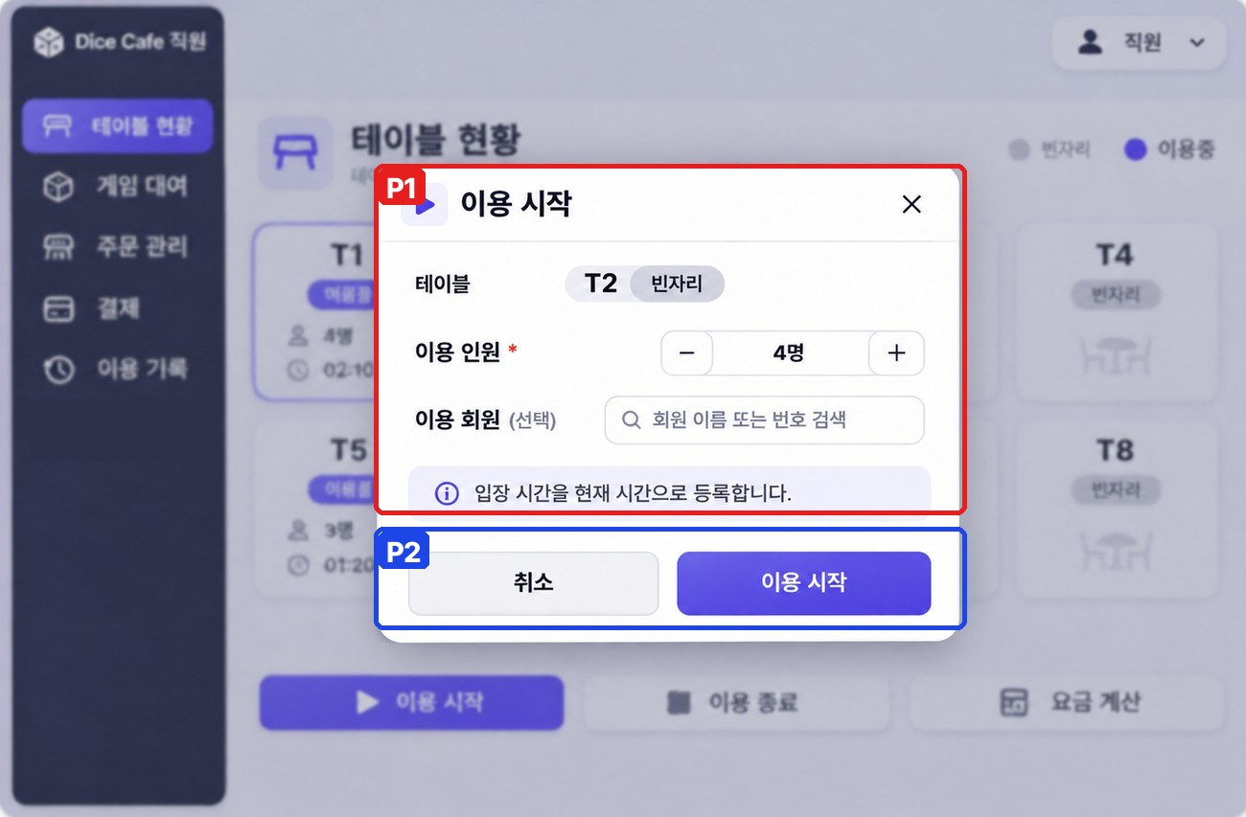
[그림 ⑤-2] 이용 시작 팝업 — 색 상자가 P영역

가. 화면 영역 구성
영역 | 컴포넌트 | 설명
P1 | JLabel(테이블), JSpinner(인원, 최대 = 좌석 수), JTextField(회원 검색) + JList(검색 결과), JLabel(안내)
P2 | JButton [취소] [이용 시작]

나. 이벤트별 동작
이벤트 (리스너) | 동작 | DB
회원 검색 (KeyListener) | ② MemberDAO.search()로 이름·끝 4자리 검색 → JList | R member
[이용 시작] | 이용 시작 트랜잭션(개인 문서 4.3) | C table_usage

다. 버튼 켜기·끄기 규칙
상황 | 규칙
인원 0 | [이용 시작] 꺼짐

라. 경고창·안내창
조건 | 문구 (예시)
좌석 수 초과 | “T2는 최대 4명까지 앉을 수 있습니다.”
그 사이 다른 곳에서 입장 처리됨 | “이미 이용 중인 테이블입니다.”

3.3 이용 종료 팝업 [직원]
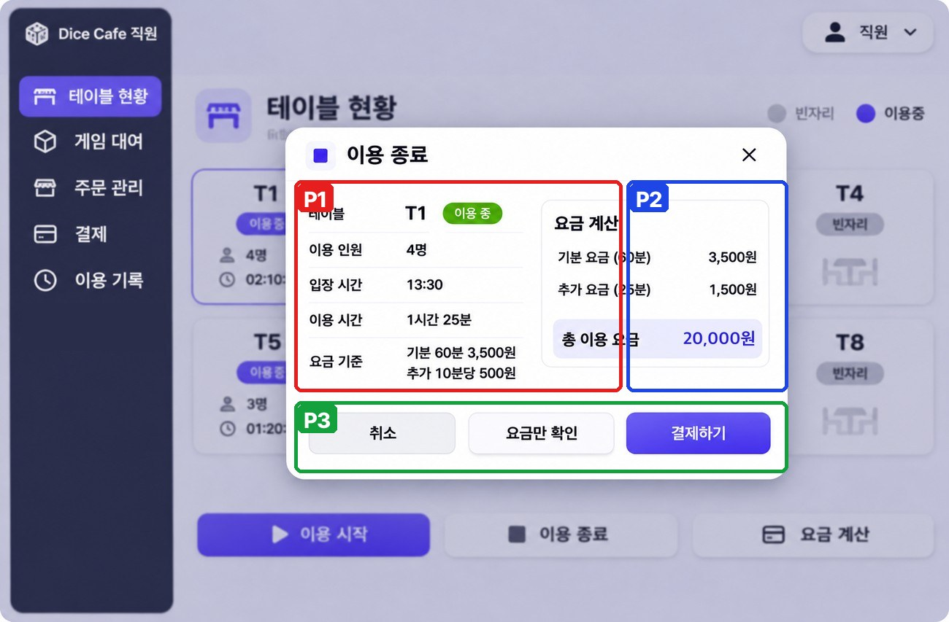
[그림 ⑤-3] 이용 종료 팝업 — 색 상자가 P영역

가. 화면 영역 구성
영역 | 컴포넌트 | 설명
P1 | JLabel(테이블, 인원, 입장 시각, 이용 시간, 요금 기준)
P2 | JLabel(기본 요금, 추가 요금, 총 이용 요금) | FeeCalculator 결과
P3 | JButton [취소] [요금만 확인] [결제하기]

나. 이벤트별 동작
이벤트 (리스너) | 동작 | DB
[결제하기] | ③ GameRentalDAO.countRenting(usageId) > 0이면 경고 → 아니면 ② PaymentDialog 열기 → true면 카드를 빈자리로 | R game_rental
[요금만 확인] | 요금만 보여 주고 닫기 | —

라. 경고창·안내창
조건 | 문구 (예시)
반납 안 된 게임 | “반납하지 않은 게임이 1개 있습니다. 먼저 반납 처리하세요.”

3.4 테이블 설정 [관리자]
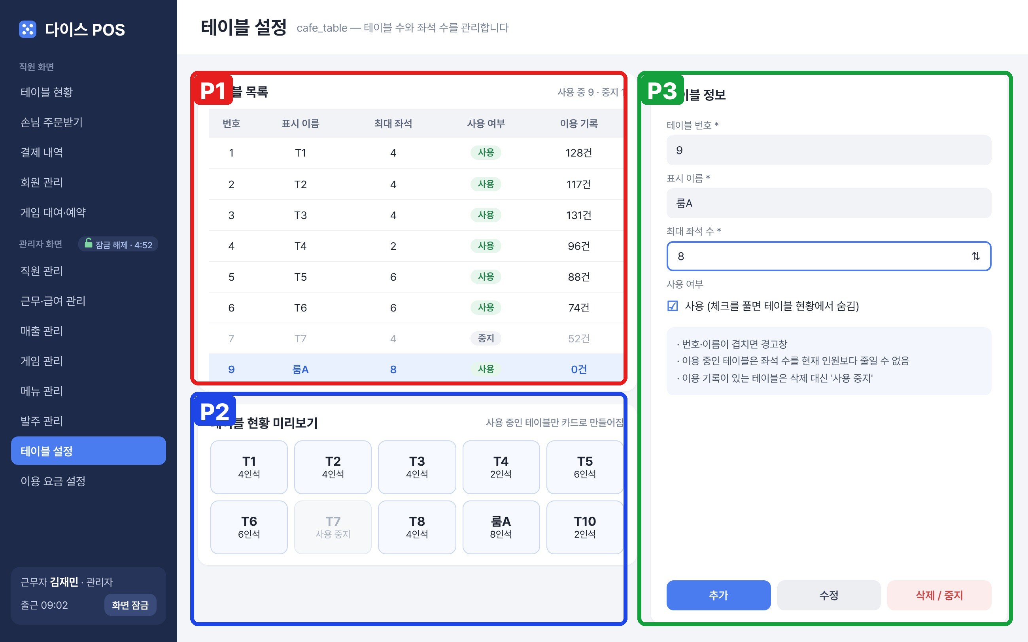
[그림 ⑤-4] 테이블 설정 — 색 상자가 P영역

가. 화면 영역 구성
영역 | 컴포넌트 | 설명
P1 | JTable(테이블 목록) | 번호, 표시 이름, 최대 좌석, 사용 여부, 이용 기록 수
P2 | 미리보기 — TableCard 재사용(작게) | 테이블 현황에 어떻게 보일지
P3 | 폼 — JTextField(번호·이름), JSpinner(좌석), JCheckBox(사용), JButton [추가] [수정] [삭제/중지]

나. 이벤트별 동작
이벤트 (리스너) | 동작 | DB
화면 열림 | cafe_table SELECT + table_usage COUNT | R
목록 선택 (ListSelectionListener) | P3 채우기 | —
사용 여부 체크 (ItemListener) | 미리보기 바로 반영 | —
[추가] / [수정] | 검사 후 INSERT / UPDATE | C / U cafe_table
[삭제/중지] | 이용 기록이 없으면 DELETE, 있으면 is_active = 0 | D / U cafe_table

다. 버튼 켜기·끄기 규칙
상황 | 규칙
이용 중인 테이블 | [삭제/중지] 꺼짐, 좌석 수는 현재 인원보다 작게 못 바꿈

라. 경고창·안내창
조건 | 문구 (예시)
번호·이름 중복 | “이미 있는 테이블 번호(이름)입니다.”
좌석 1 미만 | “좌석 수는 1 이상이어야 합니다.”

3.5 이용 요금 설정 [관리자]
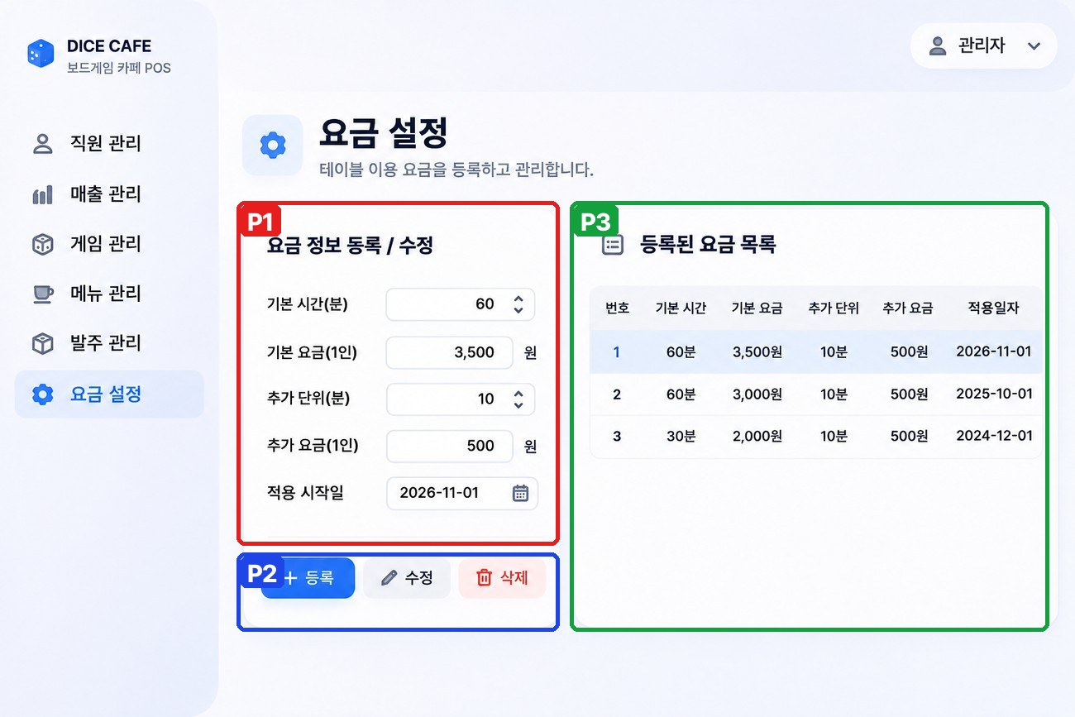
[그림 ⑤-5] 이용 요금 설정 — 색 상자가 P영역

가. 화면 영역 구성
영역 | 컴포넌트 | 설명
P1 | 입력 폼 — JSpinner(기본 시간·추가 단위), JTextField(1인 기본요금·1인 추가요금), JSpinner 날짜(적용 시작일) + 아래 요금 미리 계산기(이용 시간 JSpinner → 1인 요금 JLabel)
P2 | JButton [등록] [수정] [삭제]
P3 | JTable(등록된 요금 목록) | 지금 적용 중인 요금을 굵게

나. 이벤트별 동작
이벤트 (리스너) | 동작 | DB
목록 선택 | 폼 채우기, 버튼 규칙 | —
미리 계산기 (ChangeListener) | 입력 중인 요금으로 1인 요금 계산 표시 | —
[등록] / [수정] / [삭제] | INSERT / UPDATE / DELETE | C / U / D fee_setting

다. 버튼 켜기·끄기 규칙
상황 | 규칙
적용 시작일이 오늘 이전인 요금 | [수정]·[삭제] 꺼짐 (이미 결제에 쓰였을 수 있음 → 새 요금을 등록)

라. 경고창·안내창
조건 | 문구 (예시)
숫자 아님·0 이하 | “요금과 시간은 0보다 큰 숫자로 입력하세요.”
같은 적용 시작일 | “같은 날짜에 시작하는 요금이 이미 있습니다.”

4. DB 설계
DB 표에서 C = 등록(INSERT), R = 조회(SELECT), U = 수정(UPDATE), D = 삭제(DELETE)입니다. 테이블은 「공통 개발 가이드」의 SQL로 팀 전원이 똑같이 만듭니다.

4.1 내가 담당하는 테이블
테이블 : cafe_table (카페 테이블) ☑ 담당
필드명 | 필드 자료형 | PK / FK | 필드 설명
table_no | INT | PK | 테이블 번호
table_name | VARCHAR(10) | UNIQUE | 표시 이름 (예: T1, 룸A)
capacity | INT |  | 최대 좌석 수 (인원 초과 검사)
is_active | TINYINT(1) |  | 사용 여부 (0이면 테이블 현황에 표시하지 않음)
테이블 : table_usage (테이블 이용) ☑ 담당
필드명 | 필드 자료형 | PK / FK | 필드 설명
usage_id | INT (AUTO_INCREMENT) | PK | 이용 번호
table_no | INT | FK → cafe_table.table_no | 이용한 테이블
member_id | INT | FK → member.member_id | 회원 번호 (비회원은 NULL)
people | INT |  | 이용 인원
start_time | DATETIME |  | 입장 시각
end_time | DATETIME |  | 퇴장 시각 (이용 중이면 NULL)
status | VARCHAR(10) |  | 상태 (이용중 / 결제완료)
테이블 : fee_setting (이용 요금 설정) ☑ 담당
필드명 | 필드 자료형 | PK / FK | 필드 설명
fee_id | INT (AUTO_INCREMENT) | PK | 요금 번호
base_minutes | INT |  | 기본 시간(분)
base_price | INT |  | 1인 기본요금
extra_unit | INT |  | 추가 요금 단위(분)
extra_price | INT |  | 1인 추가요금
apply_date | DATE |  | 적용 시작일

4.2 참조하는 다른 팀원의 테이블
굵게 표시한 필드는 변경까지 하는 필드입니다. 다른 팀원의 테이블은 직접 UPDATE 하지 않고 담당자의 DAO 메서드(5장)를 부릅니다.
참조 테이블 (담당) | 내가 쓰는 필드 | 쓰는 방법
member (② 송하안) | member_id, name, phone1 ~ phone3 | 조회
game_rental (③ 김은별) | usage_id, status | 조회

4.3 트랜잭션·처리 순서
이용 시작
- 자동 커밋 끄기
- 그 테이블의 ‘이용중’ 기록이 있는지 SELECT … FOR UPDATE
- 없으면 table_usage INSERT(‘이용중’, 지금 시각)
- commit
→ 이미 있으면 rollback 후 안내 → 두 직원이 같은 테이블을 동시에 입장 처리하는 것을 막는다.
이용 종료 (② 결제 안에서)
- ② PaymentDialog의 트랜잭션이 내 TableUsageDAO.finish(Connection, usageId)를 부름
- status = ‘결제완료’, end_time = 지금 UPDATE
→ 나는 commit·rollback 하지 않는다. 넘겨받은 Connection으로 UPDATE만 하고, 결정은 ②의 트랜잭션이 한다.

4.4 계산 규칙
FeeCalculator 계산식 | 1인 요금 = 기본요금 + 올림((이용 분 − 기본 시간) ÷ 추가 단위) × 추가요금 (기본 시간 이하면 기본요금만), 이용료 = 1인 요금 × 인원
계산 예 | 130분, 기본 60분 3,500원, 10분당 500원 → 3,500 + 올림(70 ÷ 10) × 500 = 7,000원 (1인)
어떤 요금을 쓰나 | apply_date ≤ 오늘 중 가장 최근 것 (ORDER BY apply_date DESC LIMIT 1)

5. 클래스 설계
패키지 이름과 규칙은 「공통 개발 가이드」 3장을 따릅니다. 아래 메서드 이름은 팀원끼리 서로 부르는 약속이므로 굵은 메서드는 이름을 바꾸지 마세요.
클래스 | 종류 | 하는 일 | 주요 메서드
TableStatusPanel / TableCard | JPanel | 테이블 현황 / 카드 한 장(직접 만든 컴포넌트) | buildCards(), refresh() (Thread), select(카드) / setUsage(이용 정보), paintComponent
UsageStartDialog / UsageEndDialog | JDialog | 이용 시작 / 이용 종료 팝업 | UsageStartDialog(부모, 테이블), UsageEndDialog(부모, usage)
TableSettingPanel / FeeSettingPanel | JPanel | 테이블 설정 / 이용 요금 설정 | loadTables(), onSave(), onDelete() / loadFees(), preview()
FeeCalculator | 공용 클래스 (static) | 이용 요금 계산 | currentFee(), perPerson(분), total(분, 인원), minutesBetween(시작, 끝)
CafeTableDAO / TableUsageDAO / FeeSettingDAO | DAO | 각 테이블 SQL | findActive, insert, update, delete, deactivate / start(트랜잭션), finish(Connection, usageId), findActiveByTable(tableNo), findActiveAll, cancel / findAll, findCurrent, insert, update, delete
CafeTableDTO / TableUsageDTO / FeeSettingDTO | DTO | 테이블 한 줄 | 필드 + getter/setter

다른 팀원과 맞물리는 부분
내가 제공하는 것 (다른 팀원이 부름)
메서드 / 화면 | 하는 일 | 쓰는 사람
FeeCalculator.perPerson(분) / total(분, 인원) | 이용료 계산 | ② 결제, ⑥ 이용 현황
TableUsageDAO.finish(Connection, usageId) | 결제 트랜잭션 안에서 이용 종료 | ② 결제
TableUsageDAO.findActiveByTable(tableNo) / findActiveAll() | 이용 중인 이용 건 | ③ 키오스크·추천, ⑥ 주문받기 테이블 콤보
CafeTableDAO.findActive() | 사용 중인 테이블 목록 | ③ 키오스크 테이블 지정
내가 쓰는 것 (다른 팀원이 만듦)
메서드 (담당) | 쓰는 곳
new PaymentDialog(부모, usageId) (②) | 이용 종료 → 결제
MemberDAO.search() (②) | 이용 시작 회원 검색
GameRentalDAO.countRenting(usageId) (③) | 미반납 게임 확인
DBUtil (④) | DB 연결

6. 개발 일정 (9주차 오리엔테이션 일정 기준)
주차 | 할 일
10주차 | FeeCalculator를 먼저 완성해 팀에 공유(②·⑥이 기다림), 테이블 카드·현황 화면 배치
11주차 | cafe_table·fee_setting CRUD 연동, 카드를 DB의 테이블 수로 만들기
12~13주차 | 이용 시작 트랜잭션, 1분 갱신 Thread, ② 결제 팝업 연결(finish), 테이블 설정 화면
14주차 | 손님 한 팀 전체 흐름 통합 테스트(입장 → 주문 → 결제), 결과보고서
15주차 | 결과물 테스트

7. 완성 체크리스트 (“계획서대로 완성” 5점)
수정본 계획서에 쓴 기능이 그대로 평가 기준입니다. 다 되면 □에 ✓ 하세요.
완료 | 화면 | 기능
□ | 테이블 현황 | 화면 열림 — cafe_table(is_active = 1) SELECT → 카드 생성, table_usage(‘이용중’) SELECT → 카드 상태
□ | 테이블 현황 | 1분마다 (Thread) — 경과 시간 다시 계산 → invokeLater로 카드 갱신
□ | 테이블 현황 | 카드 클릭 / 더블클릭 (MouseListener) — 선택 강조, 버튼 규칙 / 빈자리면 이용 시작 팝업, 이용 중이면 이용 종료 팝업
□ | 테이블 현황 | [요금 계산] — FeeCalculator로 지금까지의 요금만 JOptionPane에 표시 (DB 변경 없음)
□ | 테이블 현황 | [입장 취소] — 주문이 없는 이용 건만 확인창 후 DELETE
□ | 이용 시작 팝업 | 회원 검색 (KeyListener) — ② MemberDAO.search()로 이름·끝 4자리 검색 → JList
□ | 이용 시작 팝업 | [이용 시작] — 이용 시작 트랜잭션(개인 문서 4.3)
□ | 이용 종료 팝업 | [결제하기] — ③ GameRentalDAO.countRenting(usageId) > 0이면 경고 → 아니면 ② PaymentDialog 열기 → true면 카드를 빈자리로
□ | 이용 종료 팝업 | [요금만 확인] — 요금만 보여 주고 닫기
□ | 테이블 설정 | 화면 열림 — cafe_table SELECT + table_usage COUNT
□ | 테이블 설정 | 목록 선택 (ListSelectionListener) — P3 채우기
□ | 테이블 설정 | 사용 여부 체크 (ItemListener) — 미리보기 바로 반영
□ | 테이블 설정 | [추가] / [수정] — 검사 후 INSERT / UPDATE
□ | 테이블 설정 | [삭제/중지] — 이용 기록이 없으면 DELETE, 있으면 is_active = 0
□ | 이용 요금 설정 | 목록 선택 — 폼 채우기, 버튼 규칙
□ | 이용 요금 설정 | 미리 계산기 (ChangeListener) — 입력 중인 요금으로 1인 요금 계산 표시
□ | 이용 요금 설정 | [등록] / [수정] / [삭제] — INSERT / UPDATE / DELETE
□ | 트랜잭션 | 이용 시작 : 실패 시 rollback 되는지 일부러 오류를 내서 확인
□ | 트랜잭션 | 이용 종료 (② 결제 안에서) : 실패 시 rollback 되는지 일부러 오류를 내서 확인

8. 예상 질문과 답 (이해도 평가 10점 대비)
교수님이 “왜 이렇게 만들었나요?”라고 물으면 아래 답을 내 말로 설명할 수 있어야 합니다. 외우기보다 이유를 이해하세요.
Q1. 이용 요금 설정은 메뉴 관리의 가격, 결제와 어떻게 다른가요?
이용 요금 설정은 시간에 대한 요금 규칙(기본 시간·추가 단위 요금), 메뉴 가격은 음식 하나의 판매가, 결제는 두 금액을 합쳐 실제로 받은 돈을 기록한다.
Q2. FeeCalculator 계산식을 설명해 보세요.
1인 요금 = 기본요금 + 올림(초과 분 ÷ 추가 단위) × 추가요금, × 인원. 130분이면 3,500 + 7 × 500 = 7,000원.
Q3. 요금이 바뀌면 지난 결제는 어떻게 되나요?
적용 시작일로 새 요금을 등록하고, 이미 적용된 요금은 고치지 못하게 했다. 지난 결제 금액은 결제 상세에 저장돼 있어서 바뀌지 않는다.
Q4. 테이블 카드는 어떻게 만드나요?
cafe_table에서 사용 중인 테이블을 읽어 개수만큼 TableCard를 만들고, 행 수를 계산해 GridLayout에 넣는다. 테이블을 추가하면 카드도 늘어난다.
Q5. 스레드에서 화면을 바로 바꾸면 안 되는 이유는?
Swing 화면은 이벤트 처리 스레드에서만 바꿔야 안전하다. 그래서 갱신은 SwingUtilities.invokeLater로 넘긴다.
Q6. 이용 시작에 트랜잭션을 쓴 이유는?
두 직원이 같은 빈자리를 동시에 입장 처리하면 한 테이블에 이용 건이 2개 생긴다. 확인과 저장을 묶어 하나만 성공하게 한다.
Q7. 테이블을 지우지 않고 사용 중지하는 이유는?
지난 이용 기록이 그 테이블 번호를 쓰고 있어서. is_active만 0으로 바꿔 현황에서 숨긴다.

9. 결과물 테스트 시연 순서
- 테이블 설정: 테이블 추가(번호 중복 경고) → 테이블 현황 카드가 늘어난 것 → 이용 기록 있는 테이블 중지
- 이용 요금 설정: 미리 계산기, 적용된 요금은 수정 버튼이 꺼지는 것
- 테이블 현황: 빈자리 더블클릭 → 이용 시작(좌석 초과 경고, 회원 검색) → 경과 시간 갱신
- [요금 계산] → 이용 종료(미반납 게임 경고) → ② 결제 → 카드가 빈자리로
시연 전에 「공통 개발 가이드」의 예시 데이터로 DB를 새로 만들어 두면, 시연 중 데이터가 꼬여도 다시 시작할 수 있습니다.

